Resolución del Pleno del Instituto de Transparencia, Acceso a la Información Pública y Protección de Datos Personales del Estado de México y Municipios, con domicilio en Metepec, Estado de México; de fecha dieciocho (18) de diciembre de dos mil veinticuatro.

**VISTOS** los expedientes electrónicos formados con motivo de los recursos de revisión **06968/INFOEM/IP/RR/2024 y 06973/INFOEM/IP/RR/2024,** promovidos por solicitante que se hizo llamar XXXXXXXX, a través del **Sistema de Acceso a la Información Mexiquense (SAIMEX),** a quien en lo sucesivo se identificará como **EL RECURRENTE**, en contra de la respuesta de la **Secretaría Ejecutiva del Sistema Estatal Anticorrupción,** en adelante el **SUJETO OBLIGADO**, por lo que se procede a dictar la presente resolución, con base en los siguientes:

**A N T E C E D E N T E S**

1. El **veinticuatro de octubre de dos mil veinticuatro**, **EL RECURRENTE,** ante el **SUJETO OBLIGADO** vía Sistema de Acceso a la Información Mexiquense (**SAIMEX)**, presentó las solicitudes de información registradas con los números **01031/SESEA/IP/2024 y 01023/SESEA/IP/2024**,en las que se solicitó lo siguiente:

**01031/SESEA/IP/2024 - 06968/INFOEM/IP/RR/2024:**

*“Quiero conocer si Ruben Vallejo Colin ha tenido sanciones administrativas, o algun documento que respalde conductas irregulares o que no estén apegadas al marco etico e institucional de esta Secretaría.” (Sic)*

**01023/SESEA/IP/2024 - 06973/INFOEM/IP/RR/2024:**

*“Quiero conocer su constancia de antecedentes no penales de Ruben Vallejo Colin”* (Sic)

* Se eligió como modalidad de entrega a través de la plataforma digital Sistema de Acceso a la Información Mexiquense (SAIMEX).

1. En fechas **veintinueve y treinta de octubre de dos mil veinticuatro**, respectivamente, el **SUJETO OBLIGADO**dio **respuesta** a las solicitudes de información adjuntando los siguientes archivos electrónicos:

**01031/SESEA/IP/2024 - 06968/INFOEM/IP/RR/2024:**

* **resp sol 1031uni cayf.pdf:** Oficio número 41100100040000S/0785/2024, de fecha veintinueve de octubre de dos mil veinticuatro, suscrito por la Coordinadora de Administración y Finanzas de la Secretaría Ejecutiva del Sistema Estatal Anticorrupción, por medio del cual por medio del cual informó: ***“…NO SE ENCONTRÓ LA INFORMACIÓN SOLICITADA QUE RELACIONE A LA PERSONA SERVIDORA PÚBLICA SEÑALADA,*** *con sanciones administrativas, o algún documento que respalde conductas irregulares o que no estén apegadas al marco ético e institucional” dentro de los acervos de esta Unidad Administrativa****…”*** (Sic)
* **RESP A SOL 1031.docx*:*** Oficio 41100100030000S/1146/2024, de fecha treinta de octubre de dos mil veinticuatro, suscrito por la Jefa de la Unidad de Planeación y Transparencia, por medio del cual entre otras cosas refiere: “*…Hago de su conocimiento, la respuesta entregada por la Coordinación de Administración y Finanzas con numero 41100100040000S/0785/2024 en la cual se encuentra la información solicitada, por lo que se anexa pdf,*

*Con lo anteriormente expuesto esta Unidad de Planeación y Transparencia, da por atendida la solicitud de información; …”* (Sic)

* **LTAIPEMYM.pdf*:*** Documento que contiene la Ley de Transparencia y Acceso a la Información Pública del Estado de México.
* **LSAEMYM.pdf:** Documento que contiene la Ley del Sistema Anticorrupción del Estado de México.
* **resp sol 1031.pdf:** Oficio 41100100030000S/1146/2024, de fecha treinta de octubre de dos mil veinticuatro, suscrito por la Jefa de la Unidad de Planeación y Transparencia, ya descrito líneas anteriores.

**01023/SESEA/IP/2024 - 06973/INFOEM/IP/RR/2024:**

* **RESP A SOL 1023.pdf:** Oficio número 41100100030000S/1141/2024 de fecha veintinueve de octubre de dos mil veinticuatro, suscrito por suscrito por la Jefa de la Unidad de Planeación y Transparencia, por medio del cual entre otras cosas refiere: “*…Hago de su conocimiento, la respuesta entregada por la Coordinación de Administración y Finanzas con numero 41100100040000S/0777/2024 en la cual se encuentra la información solicitada, por lo que se anexa en formato pdf*

*Con lo anteriormente expuesto esta Unidad de Planeación y Transparencia, da por atendida la solicitud de información; …”* (Sic)

* **LTAIPEMYM.pdf:** Documento que contiene la Ley de Transparencia y Acceso a la Información Pública del Estado de México.
* **resp 1023 caf.pdf:** Oficio número 41100100040000S/0777/2024, de fecha veinticuatro de octubre de dos mil veinticuatro, suscrito por la Coordinadora de Administración y Finanzas de la Secretaría Ejecutiva del Sistema Estatal Anticorrupción, por medio del cual por medio del cual informó: ***“…NO SE ENCONTRÓ LA INFORMACIÓN SOLICITADA, EN RELACIÓN CON LA CONSTANCIA DE ANTECEDENTE NO PENALES DE LA PERSONA SERVIDORA PÚBLICA ANTES SEÑALADA.***

*Lo anterior, se debe a que esta Secretaría Ejecutiva del Sistema Estatal Anticorrupción, no solicita dentro de la documentación requerida para la contratación de cualquier persona, el documento denominado; Constancia de Antecedentes No Penales, de conformidad con el artículo 47 de la Ley del Trabajo de los Servidores Públicos del Estado y Municipios, así como, a lo establecido en el Procedimiento 021 del Manual de Normas y Procedimientos de Desarrollo y Administración de Personal del Gobierno del Estado de México, adminiculado con el Procedimiento: Realización de Movimientos de Altas de las Personas servidoras Públicas que Ingresan a Laborar a la Secretaría Ejecutiva del Sistema Nacional Anticorrupción.*

*En ese orden de ideas, es importante destacar que no es posible requerir la información que un sujeto obligado nunca ha recabado por no existir dentro de sus facultades, en consecuencia, este Unidad Administrativa no está en posibilidad de hacer públicas la información en comento****…”*** (Sic)

* **resp sol 1023.pdf:** Oficio número 41100100030000S/1141/2024, ya descrito líneas anteriores.
* **LSAEMYM.pdf:** Documento que contiene la Ley del Sistema Anticorrupción del Estado de México.

1. En fecha **treinta y uno de octubre de dos mil veinticuatro,** el particular interpuso los recursos de revisión en contra de las respuestas, manifestando las siguientes razones o motivos de inconformidad:

**06968/INFOEM/IP/RR/2024**

**Acto impugnado:** *“No es la información que solicite”* (Sic)

**Razones o Motivos de inconformidad:** *“No es la información que solicite”* (Sic)

**06973/INFOEM/IP/RR/2024**

**Acto impugnado:** *“No es la información que solicite”* (Sic)

**Razones o Motivos de inconformidad:** *“No es la información que solicite”* (Sic)

1. Se registraron los recursos de revisión bajo los números de expediente al rubro indicado, asimismo con fundamento en lo dispuesto por el artículo 185 fracción I de la **Ley de Transparencia y Acceso a la Información Pública del Estado de México y Municipios** se turnó a la **Comisionada María del Rosario Mejía Ayala,** para su análisis.
2. La Comisionada Ponente con fundamento en lo dispuesto por el artículo 185 fracción II de la ley de la materia, a través de los acuerdos de admisión de fechas **cinco y doce de noviembre de dos mil veinticuatro,** puso a disposición de las partes los expedientes electrónicos vía **SAIMEX** a efecto de que en un plazo máximo de siete días manifestaran lo que a derecho conviniera, ofreciera pruebas y alegatos según corresponda al caso concreto, de esta forma para que el **SUJETO OBLIGADO** presentará el informe justificado procedente.
3. De las constancias en los expedientes electrónicos SAIMEX, se advierte que el particular no realizó manifestaciones; por su parte, el Sujeto Obligado en fecha **doce de noviembre de dos mil veinticuatro** respecto de la solicitud de información 01031/SESEA/IP/2024, presentó informe justificado, a través de archivo zip cuyo contenido es:

**RR 6968.pdf:** RR 6968 el cual contiene los siguientes documentos:

* **informe justificado RR 6968-sol 1031:** Oficio número 41100100030000S/1771/2024, de fecha quince de noviembre de dos mil veinticuatro, suscrito por la Jefa de Unidad de Planeación y Transparencia, por el cual confirma su respuesta primigenia.
* **Informe justificado RR.06968-Sol 1031**: Documento en formato Word, que contiene el oficio ya descrito en el párrafo anterior.
* **resp RR uni cayf 6968:** Documento que contiene el oficio número 41100100040000S/827/2024, suscrito por la Coordinadora de Administración y Finanzas de la Secretaría del Sistema Estatal Anticorrupción, del cual entre otras cosas manifiesta: *“…* ***NUEVAMENTE SE CONFIRMA QUE EN LOS EXPEDIENTES FÍSICOS Y DIGITALES QUE OBRAN EN EL ACERVO DE LA COORDINACIÓN DE ADMINISTRACIÓN Y FINANZAS; NO SE ENCONTRÓ LA INFORMACIÓN SOLICITADA*** *…”* (Sic)

1. Asimismo, con fundamento en lo dispuesto por el artículo 18 del Código de Procedimientos Administrativos del Estado de México, de aplicación supletoria a la Ley de Transparencia y Acceso a la Información Pública y del Estado de México y Municipios, de conformidad con su artículo 195 de dicho ordenamiento, decretó la acumulación de los recursos de revisión **06968/INFOEM/IP/RR/2024** y **06973/INFOEM/IP/RR/2024,** al haber existido conexión entre estos, por haber sido promovidos por la misma persona, en los que se señaló como dependencia o entidad recurrida la Secretaría Ejecutiva del Sistema Estatal Anticorrupción**.**
2. Así el **cinco de diciembre de dos mil veinticuatro**, se notificó el acuerdo mediante el cual se decretó la acumulación de los recursos de revisión.
3. En ese tenor resulta conveniente su trámite de forma unificada para mejor resolver y evitar la emisión de resoluciones contradictorias, fue procedente que este Órgano Garante realizará la acumulación respectiva, de conformidad con lo dispuesto en el artículo 18 del Código de Procedimientos Administrativos del Estado de México, de aplicación supletoria en términos del artículo 195 de la Ley de Transparencia y Acceso a la Información Pública del Estado de México y Municipios en vigor, que a la letra señalan:

***Código de Procedimientos Administrativos del Estado de México.***

***“Artículo 18.-*** *La autoridad administrativa o el Tribunal acordarán la acumulación de los expedientes del procedimiento y proceso administrativo que ante ellos se sigan, de oficio o a petición de parte, cuando las partes o los actos administrativos sean iguales, se trate de actos conexos o resulte conveniente el trámite unificado de los asuntos, para evitar la emisión de resoluciones contradictorias. La misma regla se aplicará, en lo conducente, para la separación de los expedientes.”*

***Ley de Transparencia y Acceso a la Información Pública del Estado de México y Municipios***

***“Artículo 195.*** *En la tramitación del recurso de revisión se aplicarán supletoriamente las disposiciones contenidas en el Código de Procedimientos Administrativos del Estado de México.”*

1. El **trece de diciembre de dos mil veinticuatro**, se notificaron los acuerdos a través de los cuales se decretó el cierre de instrucción.

**C O N S I D E R A N D O**

**PRIMERO. De la competencia**

1. Este Instituto de Transparencia, Acceso a la Información Pública y Protección de Datos Personales del Estado de México y Municipios, es competente para conocer y resolver del presente recurso de conformidad con el artículo: 6, apartado A, fracción IV de la Constitución Política de los Estados Unidos Mexicanos; 5, párrafos trigésimo segundo y trigésimo tercero, fracciones IV y V, de la Constitución Política del Estado Libre y Soberano de México; artículos 1, 2 fracción II, 13, 29, 36 fracciones I y II, 176, 178, 179, 181 párrafo tercero y 185 de la Ley de Transparencia y Acceso a la Información Pública del Estado de México y Municipios; y 7, 9 fracciones I y XXIII, y 11 del Reglamento Interior del Instituto de Transparencia, Acceso a la Información Pública y Protección de Datos Personales del Estado de México y Municipios.

**SEGUNDO. Procedencia.**

1. Este Órgano Garante considera que el medio de impugnación reúne los requisitos de procedencia toda vez que; el recurso fue presentado dentro del plazo establecido en el artículo 178 de la Ley de Transparencia y Acceso a la Información Pública del Estado de México y Municipios; asimismo no se tiene conocimiento que se encuentre en trámite algún medio de defensa presentado por el Recurrente ante otra instancia.
2. Por otro lado, el escrito contiene las formalidades previstas en el artículo 180 último párrafo de la citada Ley de la materia, por lo que es procedente que este Instituto conozca y resuelva el presente recurso.

## **TERCERA. Descripción de hechos y planteamiento de la controversia.**

1. Se solicitó saber si el C. Rubén Vallejo Colín ha tenido sanciones administrativas, o algún documento que respalde conductas irregulares o que no estén apegadas al marco ético e institucional de la Secretaría; así también se solicitó conocer su constancia de antecedentes no penales.
2. En respuesta el Sujeto Obligado, remitió los archivos ya descritos en el numeral 2. Inconforme con las respuestas, se interpusieron los recursos de revisión argumentando sustancialmente la respuesta otorgada, refiriendo que no es la información que se solicitó.
3. En dichas condiciones, la controversia a resolver en el presente proveído, corresponde a determinar si se actualiza la causal de procedencia prevista en el artículo 179, fracción VI de la Ley de Transparencia y Acceso a la Información Pública del Estado de México y Municipios; fracción que determina la entrega de la información que no corresponda a lo solicitado. De modo tal que el presente recurso de revisión se abocara a determinar si el Sujeto Obligado con sus respuestas ciertamente actualiza las causales de procedencia señaladas.

# CUARTA. Estudio de la controversia.

1. Antes de entrar al análisis de los pronunciamientos del **Sujeto Obligado** en la respuesta proporcionada, es necesario mencionar que el derecho de acceso a la información está consagrado en instrumentos internacionales de los cuales el Estado Mexicano se ha adherido, sin oponer reserva alguna sobre lo que nos interesa, adoptando dichas disposiciones al Derecho Interno, específicamente a nivel Constitucional, tal y como lo prevén los arábigos 1 párrafos primero, segundo y tercero y 6 apartado A fracciones I, II, III, IV, V, VI y VII.
2. Esto es, que cualquier persona tiene el derecho al acceso de la información pública, información que consiste en aquella que sea generada, obtenida, adquirida, transformada, administrada o en posesión de los Sujetos Obligados, como así también lo señala la Ley de Transparencia y Acceso a la Información Pública del Estado de México y Municipios en su artículo 4, que toda la información generada, obtenida, adquirida, transformada, administrada o en posesión de los sujetos obligados, es pública y accesible, de manera permanente a cualquier persona, privilegiando el principio de máxima publicidad, como así lo establece dicha determinación.
3. De lo precedente, se desprende que los Sujetos Obligados tiene la obligación o deber de atender las solicitudes de acceso a la información pública que se les hagan de su conocimiento y proporcionar la información pública que obren en su poder como así lo establece el artículo 12 de la Ley de Transparencia y Acceso a la Información Pública del Estado de México y Municipios.
4. Es decir, que el derecho de acceso a la información pública se satisface en aquellos casos en que se entregue documento en que conste la información requerida, toda vez que, los Sujetos Obligadosno tienen el deber de generar, poseer o administrar la información pública con el grado de detalle solicitado; esto es, que no tienen el deber de generar un documento *ad hoc*, para satisfacer el derecho de acceso a la información pública, como así lo establece el criterio 03/17 emitido por el Instituto Nacional de Transparencia, Acceso a la Información Pública y Protección de Datos Personales.
5. Por otra parte, y aunado a lo antepuesto, el último la materia, dispone que los Sujetos Obligados sólo proporcionarán la información pública que generen, administren o posean en el ejercicio de sus atribuciones; por consiguiente, la información pública se encuentra a disposición de cualquier persona, lo que implica que es deber de los Sujetos Obligados, garantizar el Derecho de Acceso a la Información Pública.
6. Siempre y cuando no se trate de información reservada o clasificada, que difundirla pondría en riesgo la seguridad jurídica y física del titular de la información, debiendo tener audacia los Sujetos Obligados para cuidar esta información a través del acuerdo clasificatorio del comité de transparencia y la versión pública que emita el servidor público habilitado de cada Sujeto Obligado; como así se establece en la Ley de Transparencia y Acceso a la Información Pública del Estado de México y Municipios.
7. En conclusión, el derecho de acceso a la información pública, consiste en que la información solicitada conste en un documento en cualquiera de sus formas, a saber: expedientes, reportes, estudios, actas, resoluciones, oficios, correspondencia, acuerdos, directivas, directrices, circulares, contratos, convenios, instructivos, notas, memorandos, estadísticas o bien, cualquier otro registro que documente el ejercicio de las facultades, funciones y competencias de los Sujetos Obligados; los que, podrán estar en cualquier medio, sea escrito, impreso, sonoro, visual, electrónico, informático u holográfico de conformidad con el artículo 3, fracción XI de la Ley de la materia.
8. Siendo aplicable, el Criterio de interpretación en el orden administrativo número 0002-11, emitido por Acuerdo del Pleno del Instituto de Transparencia y Acceso a la Información Pública del Estado de México y Municipios; publicado en el Periódico Oficial del Gobierno del Estado Libre y Soberano de México “Gaceta del Gobierno”, el diecinueve de octubre de dos mil once.
9. De ahí que el **Sujeto Obligado** cuenta con el deber de satisfacer las solicitudes de acceso a la información que le sean formuladas y entregar la información pública que obre en sus archivos; más aún si la misma se trata de información pública de oficio la cual se relaciona con aquella que se genere de acuerdo con sus facultades, atribuciones señaladas por la Ley en la materia, así como de interés público, es decir, aquella que resulta relevante o beneficiosa para la sociedad y no simplemente de interés individual, y cuya divulgación resulta útil para que el público comprenda las actividades que llevan a cabo los Sujetos Obligados.
10. Ahora bien, para profundizar en el estudio del presente asunto, es conveniente recordar que la parte solicitante requirió al **Sujeto Obligado**, le proporcionara lo siguiente: Saber si Rubén Vallejo Colín ha tenido sanciones administrativas o algún documento que respalde conductas irregulares o que no estén apegadas al marco ético e institucional de esta Secretaría; así como conocer la constancia de los antecedentes no penales de la persona ya mencionada.
11. El Sujeto Obligado en respuesta, proporcionó información refiriendo en específico que no se encontró la información solicitada que relacione al servidor público antes mencionado. Además, también mencionó, que en relación a la Constancia de Antecedente No penales del servidor púbico Rubén Vallejo Colín, no se encontró la información solicitada.
12. De ambas respuestas el Sujeto obligado, adjuntó la información que le proporcionó el servidor público habilitado, siendo en este caso en particular la Coordinación de Administración y Finanzas.
13. De lo anterior es importante señalar lo establecido en el Manual General de Organización de la Secretaría Ejecutiva del Sistema Estatal Anticorrupción:

***Manual General de Organización de la Secretaría Ejecutiva del Sistema Estatal Anticorrupción***

***IV. Objetivo General***

*Fungir como órgano de apoyo técnico del Comité Coordinador del Sistema Estatal Anticorrupción, a efecto de proveerle la asistencia técnica y los insumos necesarios para el desempeño de sus atribuciones, así como establecer mecanismos de coordinación con las instancias que integran los Sistemas Federal, Estatal y Municipal, a fin de desarrollar vínculos de colaboración que contribuyan al combate de la corrupción en el Estado de México.*

***V. Estructura Orgánica***

*…*

*41100100041111S Coordinación de Administración y Finanzas*

*…*

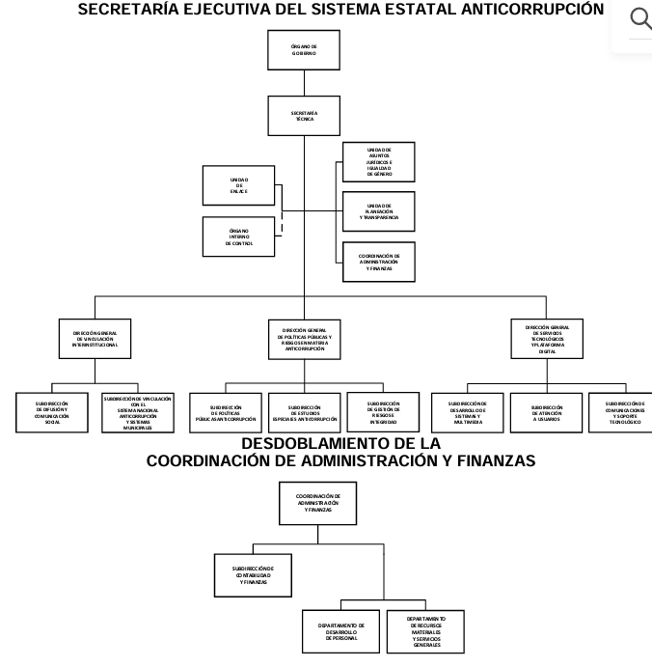

***41100100040000S COORDINACIÓN DE ADMINISTRACIÓN Y FINANZAS***

***OBJETIVO:***

*Programar, planear, organizar, gestionar y controlar el aprovechamiento de los recursos humanos, materiales, financieros y servicios generales, coadyuvando al logro de los objetivos institucionales de las unidades administrativas de la Secretaría Ejecutiva, de acuerdo con sus planes y proyectos y con base en el presupuesto autorizado en apego a la normatividad vigente y a las políticas de racionalidad, austeridad y disciplina presupuestal.*

***FUNCIONES:***

*...*

* ***Coordinar los trámites de alta, baja, cambios, permisos, licencias, registro y control de asistencia y puntualidad del personal, así como los trámites relacionados con la administración y desarrollo de los recursos humanos adscritos a la Secretaría Ejecutiva.***
* *Verificar que los trámites de movimientos de personal que gestione el Departamento se atiendan bajo las disposiciones emitidas por la Dirección General de Personal.*

*…*

* *Revisar y tramitar las solicitudes de información pública presentadas por los medios y formas señaladas en la Ley de Transparencia y Acceso a la Información Pública del Estado de México.*
* *Verificar que las medidas preventivas y correctivas, derivadas de las auditorías internas y externas, se apliquen en tiempo y forma.*

(Énfasis añadido)

1. El Estatuto Orgánico de la Secretaría Ejecutiva del Sistema Estatal Anticorrupción menciona:

***SECCIÓN SEGUNDA***

***DEL SECRETARIO TÉCNICO***

***Artículo 16.-*** *El Secretario Técnico es el servidor público que tiene a su cargo las funciones de dirección de la Secretaría Ejecutiva, quien ejercerá las atribuciones previstas en la Ley y en el presente Estatuto Orgánico.*

***Artículo 17.-*** *Para el estudio, planeación y despacho de los asuntos de su competencia, el Secretario Técnico se auxiliará de las unidades administrativas básicas siguientes:*

***I.*** *Dirección General de Vinculación Interinstitucional,*

***II.*** *Dirección General de Políticas Públicas y Riesgos en Materia Anticorrupción,*

***III.*** *Dirección General de Servicios Tecnológicos y Plataforma Digital,*

***IV.*** *Unidad de Asuntos Jurídicos e Igualdad de Género, y*

***V. Coordinación de Administración y Finanzas.***

***VI.*** *Derogada.*

*…*

***CAPÍTULO III***

***ATRIBUCIONES GENÉRICAS DE LAS Y LOS TITULARES DE LAS UNIDADES ADMINISTRATIVAS***

***Artículo 20.-*** *Las y los titulares de las unidades administrativas que conforman la estructura orgánica, tendrán además de las atribuciones específicas señaladas en el presente Estatuto Orgánico, las siguientes:*

*…*

***X.*** *Administrar y controlar responsablemente los recursos humanos, materiales, financieros y técnicos, así como los servicios generales que sean autorizados a la unidad administrativa a su cargo;*

*…*

***XIII.*** *Ejercer las atribuciones que tengan a su cargo, en congruencia con lo establecido en las Leyes de la materia, en total apego a la suficiencia presupuestal establecida para los planes, programas y metas aprobadas, así como coadyuvar con las demás unidades administrativas de la Secretaría Ejecutiva, para dar cumplimiento a las atribuciones comunes en el ámbito de sus respectivas competencias;*

***XIV.*** *Elaborar los requerimientos necesarios, así como allegarse, por parte de las autoridades y particulares, de cualquier información y documentación necesaria para el ejercicio de sus atribuciones;*

***XV.*** *Implementar medidas administrativas para el buen desempeño de los asuntos de la unidad administrativa a su cargo;*

***…***

***XXI.*** *Las demás que les confieran la Ley y otras disposiciones legales, reglamentarias y normativas aplicables, y aquellas que les encomiende el Secretario Técnico.*

*…*

***Artículo 25.-*** *Corresponde a la Coordinación de Administración y Finanzas, el ejercicio de las atribuciones siguientes:*

***I*** *Representar a la Secretaría Ejecutiva ante autoridades administrativas federales, estatales y municipales, y ante particulares, en actos relativos a la administración de la Secretaría Ejecutiva, previo mandato que al efecto le otorgue el Secretario Técnico;*

***II.*** *Programar, organizar, coordinar y controlar el suministro, administración, aplicación y aprovechamiento de los recursos humanos, materiales, financieros y técnicos, a fin de que se manejen en forma racional, así como los servicios generales necesarios para el funcionamiento de las unidades administrativas de la Secretaría Ejecutiva, de conformidad con la normatividad aplicable;*

*…*

***VII. Aplicar las medidas disciplinarias al personal de la Secretaría Ejecutiva que incurra en irregularidades o faltas de carácter laboral****;*

*…*

***XVII.*** *Tramitar los movimientos de alta, baja, cambios, permisos y licencias del personal;*

*…*

***XXII.*** *Coordinar las actividades de la Secretaría Ejecutiva en materia de archivos conformados por los expedientes que generen las unidades administrativas en ejercicio de sus atribuciones y/o funciones, en términos de lo dispuesto por la normatividad aplicable; y*

***XXIII.*** *Las demás que le confiera la Ley y otras disposiciones legales, reglamentarias y normativas aplicables, y aquellas que le encomiende del Secretario Técnico.*

(Énfasis añadido)

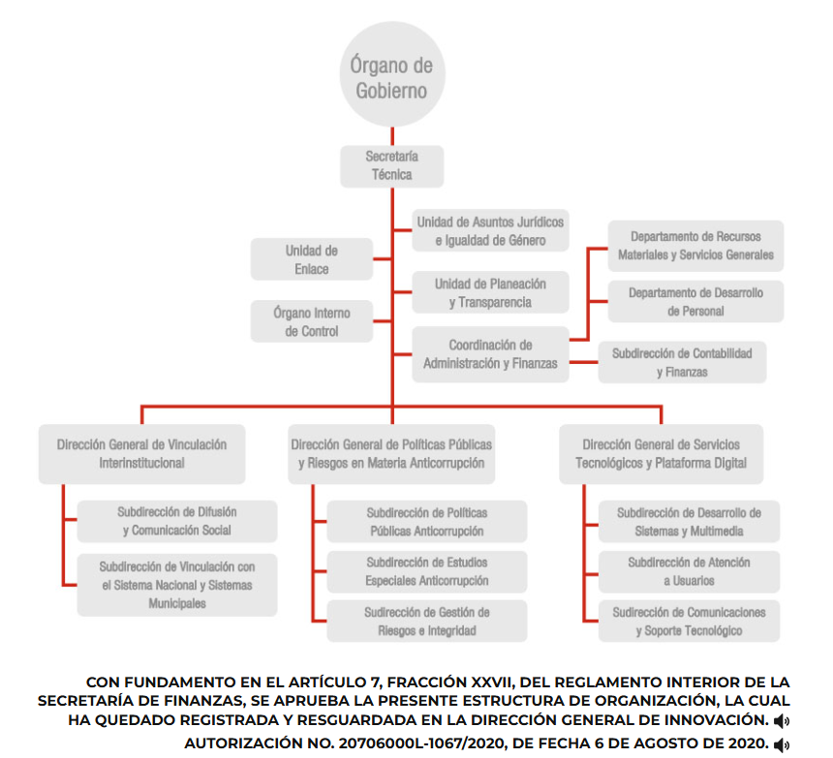

1. Con base en lo anterior, se señala que el particular se inconformó con las respuestas emitidas por el Sujeto Obligado, refiriendo que no es la información que solicitó.
2. Ahora bien, del análisis realizado a las documentales que integran el expediente electrónico **SAIMEX**, se presume al haber existido un pronunciamiento por parte del **SUJETO OBLIGADO**, aún más del Servidor Público Habilitado correspondiente, a quien le fue requerida la información; y señalar que **en los archivos no se encontró la información solicitada, por no haberse generado, poseído o administrado, se trata de un hecho negativo**; en este sentido, se obvia que no puede fácticamente obrar en los archivos del **SUJETO OBLIGADO**, ya que no puede probarse por ser lógica y materialmente imposible, y al no haber existido, no cuenta con la misma.
3. Así, no se trata de un caso por el cual la negación del hecho implique la afirmación de este, simplemente se está ante una notoria y evidente inexistencia fáctica de la información solicitada.
4. Por ello, de conformidad con lo establecido en el artículo 12 de la Ley de Transparencia y Acceso a la Información Pública del Estado de México y Municipios el **SUJETO OBLIGADO** sólo proporcionará la información que se les requiera y que obre en sus archivos, lo que a contrario sensu significa que no se está obligado a proporcionar lo que no obre en sus archivos; destacando entonces que el Pleno de este Organismo Garante, ha sostenido que ante la presencia de un hecho negativo, resultaría innecesaria una declaratoria de inexistencia, en términos de los artículos 19, 169 y 170 de la Ley de la materia, y ante un hecho negativo resulta aplicable la siguiente tesis:

***HECHOS NEGATIVOS, NO SON SUSCEPTIBLES DE DEMOSTRACIÓN.*** *Tratándose de un hecho negativo, el Juez no tiene por qué invocar prueba alguna de la que se desprenda, ya que es bien sabido que esta clase de hechos no son susceptibles de demostración. Amparo en revisión 2022/61. José García Florín (Menor). 9 de octubre de 1961. Cinco votos. Ponente: José Rivera Pérez Campos.*

1. De igual forma, es aplicable el criterio 7/2017, emitido en la Segunda Época por el Instituto Nacional de Transparencia, Acceso a la Información y Protección de Datos Personales (INAI), el cual señala lo siguiente:

*Casos en los que no es necesario que el Comité de Transparencia confirme formalmente la inexistencia de la información. La Ley General de Transparencia y Acceso a la Información Pública y la Ley Federal de Transparencia y Acceso a la Información Pública establecen el procedimiento que deben seguir los sujetos obligados cuando la información solicitada no se encuentre en sus archivos; el cual implica, entre otras cosas, que el Comité de Transparencia confirme la inexistencia manifestada por las áreas competentes que hubiesen realizado la búsqueda de la información. No obstante lo anterior, en aquellos casos en que no se advierta obligación alguna de los sujetos obligados para contar con la información, derivado del análisis a la normativa aplicable a la materia de la solicitud; y además no se tengan elementos de convicción que permitan suponer que ésta debe obrar en sus archivos, no será necesario que el Comité de Transparencia emita una resolución que confirme la inexistencia de la información.*

1. Así, es dable sostener que, al haber existido un pronunciamiento por parte del **SUJETO OBLIGADO**, este Instituto no está facultado para manifestarse sobre la veracidad de este, pues no existe precepto legal alguno en la Ley de la materia que lo faculte para que, vía recurso de revisión, pueda pronunciarse al respecto.
2. Sirve de apoyo a lo anterior, por analogía el criterio 31-10 emitido por el entonces Instituto Federal de Acceso a la Información ahora Instituto Nacional de Transparencia, Acceso a la Información y Protección de Datos Personales (INAI) que a la letra dice:

***“El Instituto Federal de Acceso a la Información y Protección de Datos no cuenta con facultades para pronunciarse respecto de la veracidad de los documentos proporcionados por los sujetos obligados****. El Instituto Federal de Acceso a la Información y Protección de Datos es un órgano de la Administración Pública Federal con autonomía operativa, presupuestaria y de decisión, encargado de promover y difundir el ejercicio del derecho de acceso a la información; resolver sobre la negativa de las solicitudes de acceso a la información; y proteger los datos personales en poder de las dependencias y entidades. Sin embargo, no está facultado para pronunciarse sobre la veracidad de la información proporcionada por las autoridades en respuesta a las solicitudes de información que les presentan los particulares, en virtud de que en los artículos 49 y 50 de la Ley Federal de Transparencia y Acceso a la Información Pública Gubernamental no se prevé una causal que permita al Instituto Federal de Acceso a la Información y Protección de Datos conocer, vía recurso revisión, al respecto.****”***

1. En consecuencia, este Órgano Garante determina que se atendió cabalmente el derecho de acceso a la información ejercido por el **RECURRENTE**, debido a que el **SUJETO OBLIGADO** dio atención a lo requerido por medio del Servidor Público Habilitado correspondiente.
2. Bajo este contexto, se considera que, con el pronunciamiento realizado por parte del **SUJETO OBLIGADO,** mediante respuesta a la solicitud de información número **01031/SESEA/IP/2024** por el cual el recurrente solicitó conocer si Rubén Vallejo Colín ha tenido sanciones administrativas, o algún documento que respalde conductas irregulares o que estén apegadas al marco ético e institucional de la Secretaría Ejecutiva Estatal del Sistema Anticorrupción, se debe señalar que al quedar demostrado que la Secretaría ya señalada es un sujeto obligado, y que la Coordinación de Administración y Finanzas de dicha Secretaría, como una de las dependencias de la multicitada Secretaría, tiene funciones legalmente establecidas, tal como ha quedado demostrado en el cuerpo de la presente, y que señaló: “***NO SE ENCONTRÓ LA INFORMACIÓN SOLICITADA QUE RELACIONE A LA PERSONA SERVIDORA PÍUBLICA SEÑALADA,*** *con sanciones administrativas, o algún documento que respalde conductas irregulares o que no estén apegadas al marco ético e institucional” dentro de los acervos de esta Unidad Administrativa”* (Sic), se tiene que es procedente CONFIRMAR la respuesta brindada al requerimiento de información de la solicitud.
3. Ahora bien, respecto de la solicitud **01023/SESEA/IP/2024,** el Recurrente solicitó conocer la constancia de antecedente no penales del C. Rubén Vallejo Colín, atendiendo la respuesta el Sujeto Obligado, por medio del Servidor Público Habilitado, en la que refirió: ***“…NO SE ENCONTRÓ LA INFORMACIÓN SOLICITADA, EN RELACIÓN CON LA CONSTANCIA DE ANTECEDENTE NO PENALES DE LA PERSONA SERVIDORA PÚBLICA ANTES SEÑALADA.*** *Lo anterior, se debe a que esta Secretaría Ejecutiva del Sistema Estatal Anticorrupción, no solicita dentro de la documentación requerida para la contratación de cualquier persona, el documento denominado; Constancia de Antecedentes No Penales, de conformidad con el artículo 47 de la Ley del Trabajo de los Servidores Públicos del Estado y Municipios, así como, a lo establecido en el Procedimiento 021 del Manual de Normas y Procedimientos de Desarrollo y Administración de Personal del Gobierno del Estado de México, adminiculado con el Procedimiento: Realización de Movimientos de Altas de las Personas servidoras Públicas que Ingresan a Laborar a la Secretaría Ejecutiva del Sistema Nacional Anticorrupción.*
4. De lo anterior, se colige que la Coordinación de Administración y Finanzas de la Secretaría Ejecutiva del Sistema Estatal Anticorrupción, es el área encargada del Sujeto Obligado de llevar todo lo relacionado con los servidores públicos que se encuentran laborando en la Secretaría ya señalada.
5. Resulta importante mencionar que la Ley del Trabajo de los Servidores Públicos del Estado y Municipios, en su artículo 47 establece:

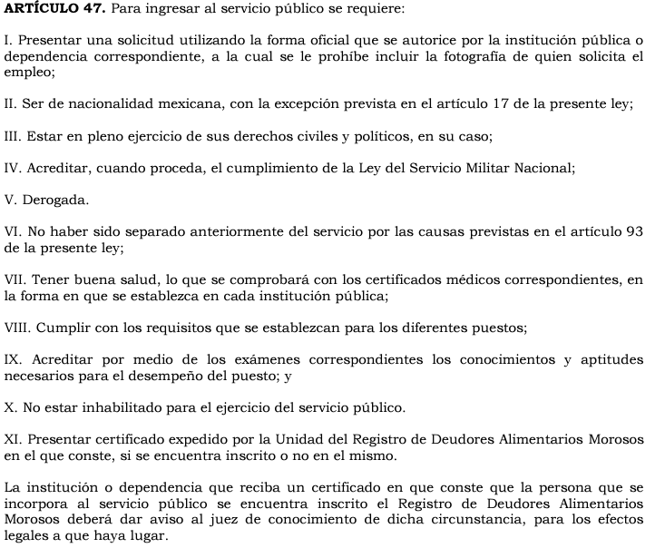

1. En relación a lo anterior, se aclara que la reforma al artículo 47 de la Ley del Trabajo de los Servidores Públicos del Estado y Municipios, derogó la fracción V de dicho artículo, la cual establecía no contar con antecedentes penales por delitos intencionales, razón por la cual hasta antes de la reforma del 03 de agosto de 2016, se solicitaba la constancia de antecedentes no penales, para el ingreso a laborar a una institución del Gobierno del Estado de México.
2. Luego entonces, de la consulta hecha a la página del IPOMEX, en relación al servidor público aludido en la solicitud de información se observa que el mismo ingresó a la Secretaría Ejecutiva Estatal en fecha dieciséis de febrero del año 2020:

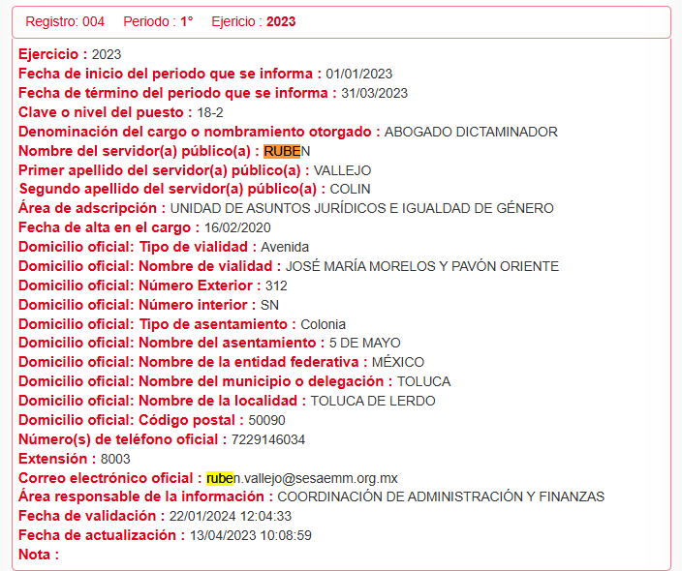

1. De lo anterior y en relación a lo señalado por el SUJETO OBLIGADO, estableciendo que **en los archivos no se encontró la información solicitada, por no haberse generado, poseído o administrado, se trata de un hecho negativo**; en este sentido, se obvia que no puede fácticamente obrar en los archivos del **SUJETO OBLIGADO**, ya que no puede probarse por ser lógica y materialmente imposible, y al no haber existido, no cuenta con la misma.
2. En consecuencia, al no existir más requerimientos, es que resulta idóneoCONFIRMAR las respuestas del Sujeto Obligado.

# R E S O L U T I V O S

**PRIMERO.** Resultan infundadas lasrazones o motivos de inconformidad hechos valer en los recursos de revisión **06968/INFOEM/IP/RR/2024** y **06973/INFOEM/IP/RR/2024** en términos del **Considerando** **CUARTO** de la presente resolución.

**SEGUNDO.** Se **CONFIRMAN** las respuestas emitidas por la **Secretaría Ejecutiva Estatal de Anticorrupción** a las solicitudes **01031/SESEA/IP/2024** y **01023/SESEA/IP/2024**.

**TERCERO.** **Notifíquese,** vía Sistema de Acceso a la Información Mexiquense (SAIMEX), la presente resolución a la Titular de la Unidad de Transparencia del **SUJETO OBLIGADO.**

**CUARTO. Notifíquese al RECURRENTE** la presente resolución, vía Sistema de Acceso a la Información Mexiquense (SAIMEX).

**QUINTO.** Se hace del conocimiento del **RECURRENTE** que, de conformidad con lo establecido en el artículo 196 de la Ley de Transparencia y Acceso a la Información Pública del Estado de México y Municipios, en caso de que considere que la resolución le cause algún perjuicio podrá impugnarla vía juicio de amparo en los términos de las leyes aplicables.

ASÍ LO RESUELVE, POR UNANIMIDAD DE VOTOS, EL PLENO DEL INSTITUTO DE TRANSPARENCIA, ACCESO A LA INFORMACIÓN PÚBLICA Y PROTECCIÓN DE DATOS PERSONALES DEL ESTADO DE MÉXICO Y MUNICIPIOS, CONFORMADO POR LOS COMISIONADOS JOSÉ MARTÍNEZ VILCHIS; MARÍA DEL ROSARIO MEJÍA AYALA; SHARON CRISTINA MORALES MARTÍNEZ; LUIS GUSTAVO PARRA NORIEGA Y GUADALUPE RAMÍREZ PEÑA; EN LA CUADRAGÉSIMA CUARTA SESIÓN ORDINARIA CELEBRADA EL DIECIOCHO (18) DE DICIEMBRE DE DOS MIL VEINTICUATRO, ANTE EL SECRETARIO TÉCNICO DEL PLENO ALEXIS TAPIA RAMÍREZ.